《网络协议分析》
软件设计说明

班级：120801
组长姓名：3112002722 唐杰英
组员姓名（排名分先后）：
3112002722 唐杰英
3112002723涂俊兵
3112002724王军
3112002707李成旺
3112002710李世盛

2015年6月
软件名称:JHttpServer

JHttpServer, Java实现HTTP协议。

特点

- 采用多线程模型
- 提供比较高层次的api,不只是一个HTTP Server，也可以成为web framework
- 默认支持HTTP Method： GET POST PUT PATCH DELETE
- 实现了Cookie
- 支持跨域配置
- 支持编写中间件

3112002722 唐杰英 负责：实现http server 的核心部分
3112002723涂俊兵 负责:默认支持HTTP Method
3112002724王军 负责:支持跨域配置
3112002707李成旺 负责: 实现了Cookie
3112002710李世盛 负责:支持编写中间件

参考资料

- 《HTTP 权威指南》
- API参考:Express.js – Node.js Web Framework http://expressjs.com/
- Hypertext Transfer Protocol -- HTTP/1.1
http://www.w3.org/Protocols/HTTP/1.1/rfc2616bis/draft-lafon-rfc2616bis-latest.html

具体实现过程

HTTP 服务器的实现，最重要的时候明白什么HTTP协议是什么。
如图，先看看HTTP通讯文本格式
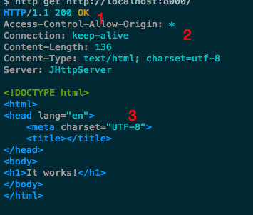
HTTP请求(request)和相应(response) 模型差不多，
1）是state line 状态，响应Response 独有（只有响应才有状态嘛），服务端响应用户，到底什么协议，什么状态码
2）HTTP Header 请求/响应头,用来携带客户端和服务端的信息，要实现更多的扩展功能核心也在这里了(例如Cookie,允许跨域)
3）HTTP body，对于响应(Response),这部分一般都是用来真正显示給客户端的数据; 对于请求(Request),这部分一般是发送给服务端处理的数据

了解了上述3点，你会发现HTTP通讯方式实在太简单了，实际上就是在处理客户端发来的请求信息1）2）3）(你可以粗暴地理解成解析这3部分的数据)

直接上代码

public void onParseBody() throws IOException {
in = connection.getInputStream();
BufferedReader br = new BufferedReader(new InputStreamReader(in));
String line;
int type = 0;
request = new Request();
while ((line = br.readLine()) != null) {
if (line.equals(""))
type = 2;
switch (type) {
case 0: // initial line
RequestParser.parseInitialLine(request, line);
type++;
break;
case 1: // header
RequestParser.parseHeader(request, line);
break;
case 2: // [blank line here]
type++;
// parse body
if (request.getMethod().equals(Constants.METHOD_POST)) {
int content_length = Integer.parseInt(request
.getHeader("Content-Length").getValue());
char[] chars = new char[1024];
int count = 0;
String body = "";
while (content_length > 0
&& (count = br.read(chars, 0, 1024)) != -1) {
content_length -= count;
body += new String(chars, 0, count);
}
request.setBody(body);
RequestParser.parseBody(request, body);
}
return;
default:
return;
}
}

}

实现了通讯协议解析，接下来，我们需要基于socket来实现通讯，然而，服务端需要等待客户端连接上对应的socket 端口，这里的socket 是阻塞的，用多线程+线程池能很好地处理多个请求

我们采用Java内置的线程池，不重复造轮子，创建线程池：
ThreadPoolExecutor excutor = new ThreadPoolExecutor(2, 4, 2,
TimeUnit.MINUTES, new LinkedBlockingQueue<Runnable>(10));

接下来就是等待用户请求，有请求就把请求封装到一个线程上，放在线程池里面处理请求
/**
* list the given port
* @param port
* @throws IOException
*/
public void listen(int port) throws IOException {
initServer(port);
if (status == Status_Staring) {
System.out.println("web server listened in port:" + port);
}
while (true && status == Status_Staring) {
try {
Socket connection = serverSocket.accept();
excutor.submit(new ConnectionHandler(connection, this));
} catch (Exception e) {
e.printStackTrace();
}
}
}

软件使用说明：
- 用IDEA打开JHttpServer目录
- 运行JHttpServer-sample/src/App.java
- 浏览器访问http://localhost:8000/
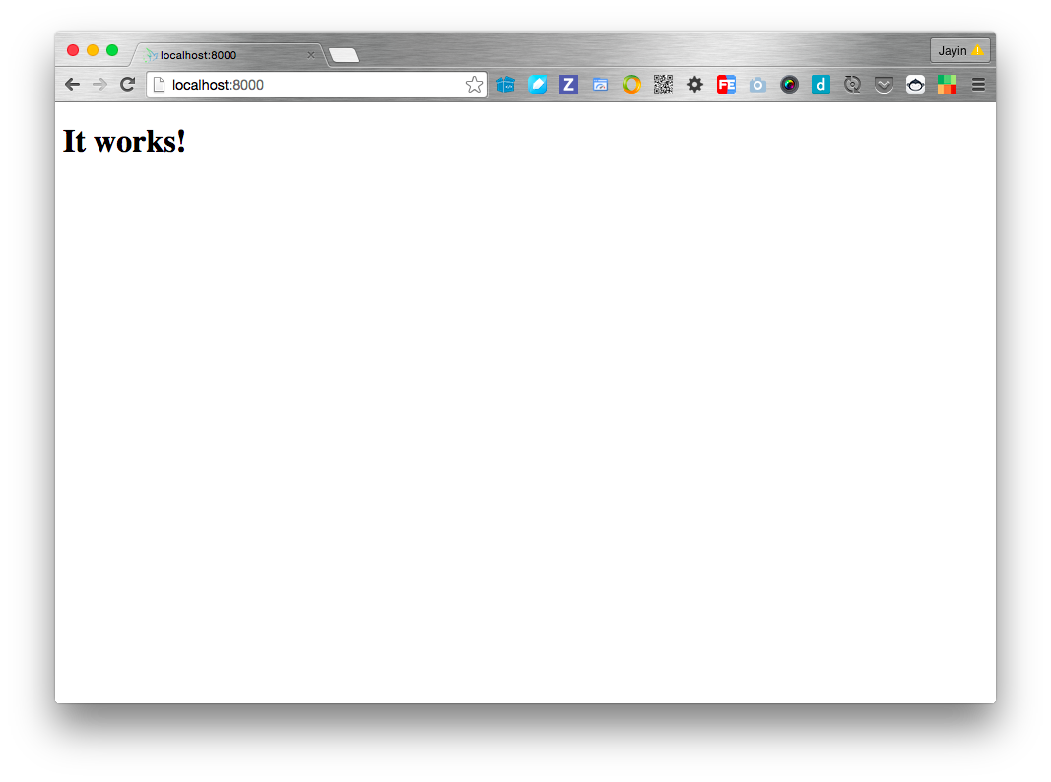

成绩（排名次序与封面一致）：
学号姓名 成绩
3112002722 唐杰英
3112002723涂俊兵
3112002724王军
3112002707李成旺
3112002710李世盛

